“Spec” – Масс-спектрометр и терморегулятор

Описание программы

Окно “Controller Setup”
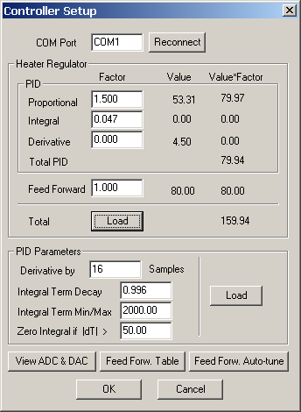

Окно “Controller Setup” содержит в себе настройки, относящиеся к алгоритму терморегуляции, который осуществляется внутри контроллера. Алгоритм основан на принципе пропорционально-интегрально-дифференциального (PID) регулирования. Согласно этому алгоритму возможно создание обратной связи для различных физических систем, которые не описываются простыми законами, могут зависеть от многих параметров, иметь существенные нелинейности и задержки реакции на возмущения, вносимые механизмом регулирования. Для любой такой системы можно эмпирически подобрать значения трех коэффициентов, при которых точность установки регулируемой величины будет максимальной. Однако со сколь угодно высокой точностью регулирование сделать невозможно. Это связано:
- с задержкой распространения сигнала в системе от исполнительного устройства до датчика (если она существенна);
- со стремлением системы регулирования к самовозбуждению при увеличении значений какого-то коэффициента в отдельности или их совокупности;
- с паразитными шумами, наводимыми на датчик, которые искажают истинное значение контролируемой величины;
- с цифровой природой системы, что выражается в дискретности как измеряемого, так и регулируемого значения по времени и величине.
С первыми двумя причинами можно эффективно бороться с помощью так называемой «системы упреждения» или «прямой связи» (в англоязычном варианте – “Feed-Forward”). В этом случае система регулирования заранее примерно знает, какой ответ системы последует на некоторое воздействие или по-другому: какое требуется воздействие, чтобы получить необходимый ответ.
В данной реализации используется следующая формула для вычисления силы воздействия (напряжения нагревателя):
, (1)
где a – некоторый фиксированный коэффициент пропорциональности, переводящий градусы в вольты;
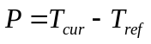 – пропорциональный член, равный разности заданной и измеренной температуры;
I – интегральный член, приблизительно равный интегралу разности температур за некоторый промежуток времени до текущего момента (подробное его расчета описание см. ниже);
D – дифференциальный член, равный разности измеренных температур за некоторый промежуток времени;
FF(T_{ref}) – величина упреждающего воздействия, вычисляемая интерполяцией по таблице “Feed Forw. Table” только исходя из опорной температуры.
Величины P, I, D и FF(T_{ref}) имеют одну и ту же размерность – градусы Цельсия, а коэффициенты Kp, Ki, Kd, Kff – безразмерны.

Группа “Heater Regulator”
Группа “Heater Regulator” охватывает основные коэффициенты и контролируемые величины. Значения расположены в форме таблицы. Первая колонка “Factor” – коэффициенты Kp, Ki, Kd, Kff из формулы (1), на которые умножаются значения “Value” регулятора: P, I, D и FF(T_{ref}). Произведение этих коэффициентов на соответствующие значения показаны в третьей колонке “Value*Factor”.
Слева по вертикали расположены подписи к строкам в таблице:
- “Proportional” – пропорциональная компонента регулирования. Эффективно отвечает за обратную связь при больших отклонениях контролируемой температуры от заданной, плохо компенсирует небольшие систематические отклонения. При значительном увеличении коэффициента может привести к усилению шумов и раскачке колебаний.
- “Integral” – интегральная компонента регулирования. Эффективно снижает систематические отклонения от заданной температуры. При значительном увеличении коэффициента может привести к задержке отработки быстрых изменений.
- “Differential” – дифференциальная компонента регулирования. Может способствовать затуханию колебаний самовозбуждения, устранить задержку в отработке быстрых изменений, устранить перерегулирование. Примечание: использовать с осторожностью, т.к. при наличии больших шумов может принести только вред.
- “Total PID” – результирующее значение PID-регулятора, вычисляемое по формуле 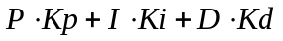
- “Feed Forward” – компонента прямой связи, вычисляемая интерполяцией по таблице “Feed Forw. Table” исходя из опорной температуры. При правильном подборе значений таблицы способствует более точной работе регулятора. Коэффициент в колонке “Factor” не требует точной настройки и скорее носит характер «включено – слабо включено – выключено». По сути, этот коэффициент подставляется множителем к правой колонке таблицы “Feed-Forward Table”. При правильных значениях в таблице должен быть равен 1.000.
- “Total” – итоговое значение регулятора (формула (1) без коэффициента a), выраженное в градусах. Если значение больше нуля, то напряжение нагревателя пропорционально этому значению.

Группа “PID Parameters”
Группа “PID Parameters” включает несколько настроек, определяющих способы вычисления величин PID-регулятора. Как правило, они не требуют изменения в процессе эксплуатации.
- “Derivative by… Samples” – по разности между сколькими точками вычислять значение производной:
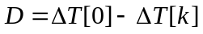, где ΔT[] – массив значений разности температуры, ΔT[0] = P – текущая разность. Частота выборки составляет 10 мс/измерение.
- “Integral Term Decay”. Интегральный член вычисляется по формуле экспоненциального фильтра:
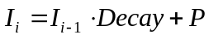, (2)
где P – текущее значение пропорциональной компоненты, Decay – величина затухания, характеризующая постоянную времени интегрирования. Только при значениях, близких к 1, возможно адекватно рассчитать интегральный член.
- “Integral Term Min/Max” – задает максимальный модуль значения интегрального члена: 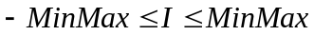
- “Zero Integral if |dT|>” – задает правило, по которому при разности температур более заданной интегральный член обратится в нуль. Это может быть необходимо, т.к. при большой разности температур интегральный член бесполезен и ведет к инерционности. При выходе из диапазона зануления интеграл снова начнет рассчитываться по формуле (2) с начальным условием I_{i-1} = 0.

Окно “ADC & DAC”
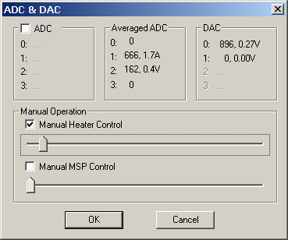

Окно “Feed-Forward Table”
